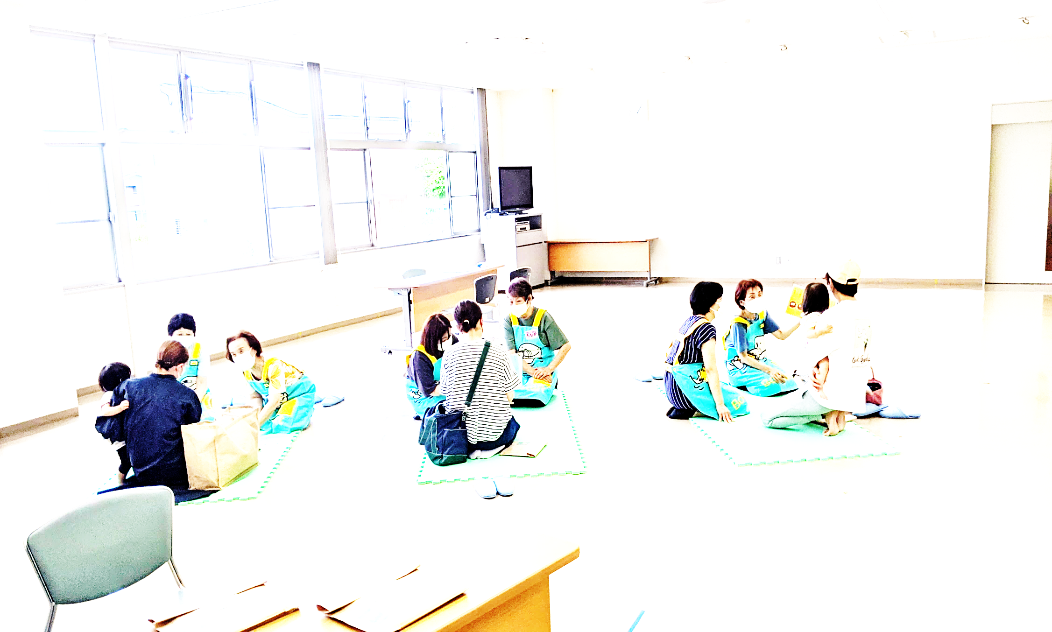桂川町

子ども読書活動推進計画（案）

令和7（2025）年

桂川町教育委員会

**基本理念　文化の薫り高い心豊かなまちづくり**

**桂川町第6次総合計画　教育・文化・スポーツ分野施策**

１．学校、家庭、地域が連携し、社会を生き抜く力を持った子どもたちを育てます。

２．生涯にわたる学びを支援します。

３．歴史的価値の磨き上げと国内外への発信、町民が芸術文化を楽しむための支援を推進します。

４．スポーツ・レクリエーションを楽しむ機会の拡大を推進します。

５．人権が尊重される地域社会づくりを推進します。

**桂川町教育行政の目標と主要施策１０の柱**

基本施策Ⅰ　生き抜く力を育成する取り組み

　１　確かな学力の育成

　２　健やかな体の育成

　３　豊かな心の醸成

　４　幼児教育の充実

　５　教育環境の整備

基本施策Ⅱ　生涯学習・文化・スポーツ活動を活性化する取り組み

　６　生涯学習の推進

　７　図書館活動の推進

　８　文化・芸術活動の振興と文化遺産の保存・活用

　９　スポーツ・レクリエーション活動の充実

１０　人権が尊重される精神を育成する教育・啓発の推進

はじめに

子どもの読書は「子どもが、言葉を学び、感性を磨き、表現力を高め、想像力を豊かなものにし、人生をより深く生きる力を身に付けていく上で欠くことのできないもの〈子どもの読書活動の推進に関する法律第２条〉」であり、その推進を図っていくことはとても大切なことです。

また、全国学力・学習状況調査等において、本をよく読む子どもの方が、平均正答率が高い傾向を示すなど、読書と学力に関連があることがわかっています。

学習指導要領では、読書は、言語能力を向上させる重要な活動の一つであり、そのため、読書意欲を高め、日常生活において読書活動を活発に行うようにすることが規定されています。

桂川町では、すべての子どもたちが進んで読書に取り組めるよう、ブックスタート事業や園・学校での読書活動、図書ボランティアによる読み聞かせ、電子図書館サービスの開始等、工夫ある読書活動や読書環境の整備に努めてまいりました。

今、子どもたちの日常生活では、テレビやゲーム、携帯・スマートフォン等に費やす時間が多くなってきています。だからこそ、子どもたちが本に触れる機会を増やし、読書の楽しさを知ることは重要だと考えています。

この度、「令和７年度　桂川町子ども読書活動推進計画」を策定しました。この計画をもとに家庭・地域・学校等関係機関が連携して未来を担う子どもたちのために読書環境の整備を推進してまいります。

最後になりましたが、本計画の策定にあたり、貴重なご意見・ご提言をいただいた多くの皆様にお礼を申し上げます。

令和７年●月

桂川町教育委員会

教 育 長　大庭　公正

目次

第1章　子ども読書活動推進計画策定にあたって 5

１．子ども読書活動推進の意義 5

２．国や県・町の動向と社会情勢 5

第２章　これまでの取り組みの成果と課題 6

１．家庭・地域における取り組み 6

(1)ボランティア活動の支援 6

(2)読み聞かせ活動の推進 6

(3)ブックスタート・フォローアップブック・セカンドブックの推進 6

(4)広報活動の推進 7

２．小・中学校における取り組み 7

(1)すき間読書活動等 7

(2)図書ボランティアによる読み聞かせ 7

(3)図書委員会としての活動 8

(4)ネットワークを活用した取り組み 8

(5)保護者への働きかけ 8

３．幼稚園・保育所（園）における取り組み 8

４．町立図書館における取り組み 9

(1)図書館の取り組みと内容の充実 9

(2)図書館ネットワークの活用について 10

(3)図書ボランティア団体等との連携 10

(4)幼稚園・保育所（園）、小・中学校との連携 10

(5)図書館利用促進のための広報活動の強化 11

５　課題解決のための今後の方向性 11

第３章　推進計画の基本的な考え方 12

１．計画の位置づけ 12

２．計画の対象 12

３．計画の目標 12

第４章　子ども読書活動推進のための取り組み 13

目標１「子どもが読書に親しむ機会の提供」 13

(1)家庭における子ども読書活動の推進 13

(2)地域における子ども読書活動の推進 13

(3)学校等における子ども読書活動の推進 14

目標２「子どもの読書活動を推進するための環境の整備と充実」 14

(1)地域の読書環境の充実 14

(2)学校等における読書環境の充実 15

(3)町立図書館における読書環境の充実 15

目標３「地域ボランティア・学校等・図書館等との連携の強化」 16

(1)地域ボランティア・学校等・図書館等とのパートナーシップによる取り組み 16

目標４「子どもの読書活動を推進するための土壌・環境づくり」 17

(1)町全体として取り組むＤＤＤ（Digital　Detox　Day）運動への参画 17

(2)子ども読書活動推進のための各種イベントの開催・情報発信 17

(3)教育委員会としての支援や指導の充実 18

参考資料

　１．子どもの読書活動推進計画構想図 …………………………………………………19

　２．DDD運動計画構想　 …………………………………………………………………20

# 第1章　子ども読書活動推進計画策定にあたって

## １．子ども読書活動推進の意義

　　子どもは読書を通して、言葉を学び、感性を磨き、表現力や想像力を豊かにしていきます。また、読書により思いやりのある豊かな心を育む等、人生をより深く生きる力を身に付けていく上でも、読書は欠かすことのできないものです。

　　近年、少子高齢化やグローバル化の進展、インターネットやスマートフォン等の普及により、子どもたちを取り巻く社会環境は大きく、急激な変化をみせています。ＳＮＳ等の情報通信技術を利用する時間は増加傾向にあり、調べ学習における電子メディアの活用も増えてきています。精査した情報を基に自分の考えを形成し、表現する等の資質や能力を育むことに資するという点等からも、読書活動の重要性は高まってきていると考えられています。

　　子どもの読書活動を推進していくには、０歳からスタートし、子どもの発達段階に応じて、子どもの心に響き、心に残る本と出会える環境を保護者や周りの大人たちが積極的に構築し、社会全体で子どもの自主的な読書活動を支援する取り組みを行うことが必要です。

## ２．国や県・町の動向と社会情勢

国においては、子どもの読書活動の推進に関して、その基本理念などを定めた推進法を制定するとともに、おおむね５年ごとに策定している「子どもの読書活動の推進に関する基本的な計画」（国計画）に基づき各種の施策が実施されています。

福岡県においても、推進法及び国計画に基づく県の子ども読書活動に関する基本的な計画となる「福岡県子ども読書推進計画」（県計画）を平成１６年に策定し、以後、取り組みの成果と課題を踏まえ、２度にわたる改訂を行い、令和５年１２月に第４次子ども読書推進計画が策定されました。

桂川町では平成２３年に「桂川町子ども読書活動推進計画」を策定し、これまで様々な事業に取り組んできました。前計画から１０年以上経過した今、子どもたちを取り巻く環境の変化を考慮しつつ、家庭、地域、学校等がそれぞれの役割に応じた取り組みを推進するため「令和７年度　桂川町子ども読書活動推進計画」を策定します。この計画は「第６次桂川町総合計画」の政策である「学校、家庭、地域が連携し、社会を生き抜く力を持った子どもたちの育成」と「生涯にわたる学びの支援」に位置付けられます。

現在、インターネットやＡＩ等の情報通信技術の飛躍的な進展を背景とした経済や文化等の社会のあらゆる分野でのグローバル化や新たな社会「Society5.0」の実現をめざした取り組みが進められ、GIGAスクール構想により、小中学校では1人1台端末の整備が進んでいます。スマートフォンやタブレット等の情報機器が子どもの生活にも浸透してきている一方で、デジタル社会の影の部分として様々な問題も生じてきていることにも目を向ける必要があります。

速いスピードで情報が溢れる現代社会において、自分で考え、判断し、主体的に生きていくために、自分のペースで読み、感じ、想像し、考える読書経験が益々重要なものとなってきています。

本の世界への扉は、子ども時代にこそ大きく開かれていなければなりません。子どもたちがそれぞれの成長に応じた最もふさわしい楽しみを体験できるよう大人は子どもの読書活動を支えていくことが大切です。

# 第２章　これまでの取り組みの成果と課題

## １．家庭・地域における取り組み

### (1)ボランティア活動の支援

現在、町内には４つのボランティア団体があり、それぞれ子どもたちの読書活動を豊かにするため活動をされています。

令和元年度に開催した福岡県読書推進大会桂川町大会で、子どもの読書活動推進に永年尽力されている図書ボランティア団体・個人に対し、感謝状の贈呈を行う等、ボランティア活動に意欲的に取り組んでいただけるよう評価し、支援してきています。

今後は、継続的なボランティア活動を持続していくための新しいボランティアスタッフの加入・育成が必要と考えます。

### (2)読み聞かせ活動の推進

小学校及び中学校における朝の読書タイムなどで行われている図書ボランティアによる読み聞かせ活動は定着し、児童・生徒にとっては、心を育てる楽しいひと時となっています。

課題としては、ボランティア同士の交流や学び合いの時間が持ちにくいということがあげられます。

### (3)ブックスタート・フォローアップブック・セカンドブックの推進

平成20年度から４か月児を対象としたブックスタートを開始し、平成23年度からは７か月児及び12か月児対象にフォローアップブックへ拡大し、平成２７年度からは ３歳児対象のセカンドブックへ拡大しました。

図書ボランティアによる絵本の読み聞かせとともに、毎回２冊の絵本を贈っています。絵本を通して乳幼児と保護者がゆっくり向き合い心を通わせるきっかけづくりや読書活動のスタートとして、大きな役割を担っています。

今後、継続的なボランティア活動を持続してもらうための新しいボランティアスタッフの加入・育成が必要と考えます。

### (4)広報活動の推進

広報活動として、広報けいせんをはじめ、講演会やおはなし会のチラシやポスターを作成し、広く呼びかけを行っています。また、ホームページ掲載等を活用するなど幅広い広報を心がけています。

課題としては、学校や保育所等と協働的に働きかけていくことを更に充実し、子ども達の読書活動の意欲付けや図書館イベント等への参画意識を高めていくことです。

## ２．小・中学校における取り組み

### (1)すき間読書活動等

小学校では、週1回程度、図書室を利用する時間を設け、読書や調べ学習等に取り組めるようにしてきました。また、「すき間読書」として学習活動中、待ち時間等があるときは、すぐに本が読めるよう一人ひとりが本を自分の机に置く取り組みをしてきました。

また、小・中学校では、週1回、読解力育成を目的として、新聞記事を活用し活字や読書に触れ合う時間を作っています。

今後も身近なところに本を置き、常に読書を楽しめるような読書環境づくりの充実が必要です。

### (2)図書ボランティアによる読み聞かせ

桂川小学校では、読書ボランティア「きんもくせいの会」による絵本の読み聞かせ活動が月１回程度実施されています。

桂川東小学校でも、「おはよう会」による絵本の読み聞かせ活動が月１回程度実施されています。両校とも、1年～6年までの全クラスに一斉に読み聞かせに入ることができ、子どもたちも楽しみにしている活動となっています。

中学校でも年に２回図書ボランティア「きんもくせいの会」が学校に出向き、読み聞かせをおこなっています。

今後継続的に読み聞かせ活動を続けていくには、新たなボランティアの発掘と引継ぎが必要です。

### (3)図書委員会としての活動

桂川小学校の図書委員会では、日常の図書館カウンター業務や読み聞かせ活動の他、ＰＯＰづくり、図書館だよりの発行等に取り組み、全校児童に対して読書の楽しさや読書活動の支援を行っています。

桂川東小学校では、日常の図書館カウンター業務の他、昼休みの時間を使って読み聞かせ活動に積極的に取り組むなど、外遊びのできない日に、読書活動ができる環境づくりに努めてきています。

桂川中学校では、図書委員会の生徒達が、楽しく読書活動を推進していくための支援として図書館の環境づくりに取り組んでいます。

図書委員会の子ども達の主体的な活動を十分に保証していく物理的な環境づくりが課題です。

### (4)ネットワークを活用した取り組み

本町の特徴の一つとしてあげられるのは、町立図書館と各学校のつながりのよさです。現在、ネットワークシステムで町立図書館と各学校のシステムが一体的につながっており、必要な資料検索や町内の相互貸出しが可能となっています。

今後は、図書館と学校司書との連絡会などの場を活用して、システムの運用など、実務的な研修を深めていく必要があります。

### (5)保護者への働きかけ

子ども読書の日（4月23日）や秋の読書週間において、その目的や意義を保護者へ啓発しています。

また、夏休み期間中等には、普段できないような読書活動にも取り組むよう働きかけを行ってきましたが、多くの家庭で読書活動に積極的に取り組もうとする意識づけはまだまだ十分とは言えない状況であります。

## ３．幼稚園・保育所（園）における取り組み

乳幼児に対しては、読書の働きかけは読み聞かせが中心です。園では年齢に応じた絵本やお話の読み聞かせを通して本を読むことの楽しさを伝えてきました。

また、月1回は町立図書館に年長児さんが出向き、本の読み聞かせ体験をしたり、本を借りたりする経験を積む等、主体的な読書習慣を身に付けさせる取り組みを行ってきました。

桂川幼稚園では、毎日園児に対して読み聞かせを行っています。また、園内に絵本コーナーを設置し、自由に読書に親しめるように環境を整えています。

土師保育所でも1日1冊以上の読み聞かせを午睡前の時間を中心に行い、部屋に絵本を置いています。５歳児は、絵本から得たイメージをもとに絵を描いたり折り紙を作ったりする等、制作活動につなげています。令和６年度から、玄関前に絵本リサイクルコーナーを設け、フリーで家庭に持ち帰ってもらうことにも取り組んでいます。

善来寺保育園では、クラスに絵本コーナーを設置したり、親子で読書できる図書スペースを設けたりしています。読み聞かせは、保育年間計画に具体的な絵本や読み聞かせ内容を位置づけ、計画的におはなしに出会わせるようしています。図書館で借りてきた本は、親子で読めるように１週間の貸出しを行っています。

きのみの森こども園（旧吉隈保育園）でも、毎日読み聞かせを行っています。室内に置いてある絵本はできるだけ面置きにして子ども達が選書しやすくしています。また、年間を通して絵本を素材としたクラス毎のテーマを設定し（例　はらぺこあおむし等）運動会や日常の活動の中で、テーマと関連させた活動を行っています。

今後は、保護者にも絵本の読み聞かせの意義や楽しさを伝え、家庭での読書活動の広がりにつなげていくことが大切だと考えています。

## ４．町立図書館における取り組み

### (1)図書館の取り組みと内容の充実

　　 平成２０年度よりはじまったブックスタート事業は、フォローアップブックに加えて、セカンドブックへと拡大し、図書ボランティアによる読み聞かせが３歳児まで広がりました。このことは、桂川町の子ども読書活動の推進につながったと思われます。

　　 小学校高学年の読書リーダー養成講座・一日図書館員体験は、館内での司書体験だけではなく、本の紹介をするＰＯＰ製作や絵本の読み聞かせについて、専門の講師による講座及び実践を行いました。その後、図書館まつりのおはなし会に参加し、講座で学んだことを実践する場面も設定しました。

また、中学生の職場体験や高校生のインターンシップも受け入れ、図書館に興味・関心をもってもらうとともに、読書の楽しさを感じとってもらえたと思います。

今後は、図書館主催事業において企画などの段階から子どもたち自身が主体的に関わることができる事業を組み込んでいくことで、より図書館と子どもの関係性を深めていくことが重要だと考えます。

### (2)図書館ネットワークの活用について

　　 町立図書館と町内の小・中学校とは、図書館システムの連携ができています。また、県内の公共図書館及び大学との相互貸借の活用がありました。

　　 令和3年４月からは、WEBでも貸出中の本の予約ができるようになりました。

また、同年6月からは、「電子図書館」を開設し、パソコン・タブレット・スマートフォンを利用して読書ができるようになり読書環境の幅が拡がりました。

令和5年度から小中学校を訪問し、電子図書館利用の出前講座を行っています。今後も、継続して出前講座を実施する等、利用拡大に向けての取り組みを進める必要があります。

### (3)図書ボランティア団体等との連携

　　 　図書ボランティアには、図書館主催事業であるブックスタート・フォローアップブック・セカンドブックでの絵本の読み聞かせをはじめ、ブックスタート等で渡す絵本の選書会議にも参加してもらっています。

おはなし会や図書館まつりでの読み聞かせ活動等、図書ボランティアの積極的な活動により、図書館での読書推進事業が充実しています。

今後は、ボランティア団体相互による意見の交流の場を設けるなどして、ボランティア活動をさらに充実させていくことが大切です。

### (4)幼稚園・保育所（園）、小・中学校との連携

　　 保育所（園）の年長児が毎月１回図書館を訪問し、司書による絵本の読み聞かせの後、自分で借りたい絵本を選び、保育所（園）貸出を行っています。

　　 ０歳児から作れる利用カードは、小学校入学後もそのまま使用することができ、スムーズに学校図書室での利用にもつながっています。

　　 また、小学校に関しては総合的な学習や教科と関連づけた図書館利用が毎年行われ、図書館の見学とともに図書館に関する学習を行っています。

中学校においては、毎年職場体験をはじめ、絵本の読み聞かせ等の実践も行っています。

今後は、小中学校の子どもたち（読書リーダー等）が幼稚園・保育所（園）児に対して読み聞かせを行うなどして、更なる連携を図っていきます。

図書館まつりの際には、各小中学校における「人気本ベスト10」を館内に掲示しています。

しかし、学校の図書室は利用しても、町立図書館の利用までにはつながっておらず、町内の子ども達にとってより魅力的な図書館となるよう事業等の見直しが必要です。

また、町全体で、大人も子どもと一緒に参画する、読書も含めた豊かな感性の育ちにつながる体験的で、五感を働かせることのできる地域活動環境づくりに努めていく必要があると考えます。そのために、「生き生き桂川っ子」の組織と連動した取り組みに主体的に関わっていく必要があります。

### (5)図書館利用促進のための広報活動の強化

　　 広報けいせんの図書館だよりでは、図書館事業などの紹介をはじめ、図書館に関する情報を掲載しています。また、桂川町や桂川町立図書館のホームページ等にも図書館の情報を掲載しています。

平成30年度には来館者100万人達成記念、令和元年度には町立図書館開館20周年、令和2年度には貸出冊数200万冊達成記念として広報けいせんの他に新聞掲載も行う等、節目のイベントでは、広報活動にも力を入れてきました。

また、館内においては、テーマ本やおすすめの本コーナーを設け、図書館の利用や読書意欲の促進に努めています。

新型コロナ期に落ち込んだ利用者数などは、徐々に回復傾向にあるものの、コロナ期以前の利用数までには回復していません。新たな利用者増をめざして、図書館の魅力を広く周知していく必要があります。

## ５　課題解決のための今後の方向性

#### ①　益々進んでいくデジタル環境下で、子どもが読書に親しむ機会が減少していくと危惧され、それの対応を充実させていくこと。

#### ②　子どもたちにとって読書の喜びや楽しさに出会える豊かな読書環境の整備と充実を図っていくこと。

#### ③　現在活動されている図書ボランティアについては、高齢化が進んでおり、新たなボランティアの発掘や育成が急務であること。また、学校等と図書館が連携した取り組みを強化していくこと。

#### ④　子どもの読書活動を推進していくための土壌・環境づくりに町全体で取り組んでいくこと。

# 第３章　推進計画の基本的な考え方

## １．計画の位置づけ

国の「子どもの読書活動の推進に関する法律」第9条及び「福岡県子ども読書活動推進計画」に沿って策定するもので、「第6次桂川町総合計画」を基本とし、本町における今後の子どもの読書活動の推進に関する取り組みを具体化するための計画です。

## ２．計画の対象

この計画の対象は、主に0歳から18歳までの子どもとします。

子ども読書活動を推進するためには、保護者や地域、ボランティアなど幅広い層も対象としつつ、家庭・地域・保育所・園・学校・図書館などとの連携や協力が必要です。

## ３．計画の目標

【目標1】子どもが読書に親しむ機会の提供

〇家庭・地域・学校等を通じて、子どもの発達段階に応じた取り組みを推進し、楽しく読書に親しむ機会を提供します。

【目標2】子どもの読書活動を推進するための読書環境の整備と充実

〇豊かな読書環境に接することを通して、すべての子どもたちが読書の喜びや楽しさを味わうことができるように図書館・ボランティア・学校等が協力し、図書資料の整備や補完に取り組みます。

【目標3】ボランティア・学校等・図書館等との連携強化

〇ボランティア・学校等・図書館等、子ども読書に携わる関係者が、お互い尊重しながら連携を深め、読書活動の充実に取り組みます。

【目標4】子どもの読書活動を推進するための土壌・環境づくり

〇子ども読書活動の拡がりをめざす土壌・環境づくりのため、町全体で子どもを取り巻くよりよい環境づくり運動に関係機関と連携して取り組みます。

# 第４章　子ども読書活動推進のための取り組み

## 目標１「子どもが読書に親しむ機会の提供」

### (1)家庭における子ども読書活動の推進

　　　　家庭は、子どもの基本的生活習慣を育む場であり、保護者による読み聞かせ等により子どもが初めて本と出会う場でもあります。

　　　　絵本の読み聞かせは親子のコミュニケーションを図るうえで良好な手段です。親子のスキンシップを伴った読み聞かせは、子どもの非認知能力を育みます。さらに、小さい頃からの読み聞かせを通して、絵本にたくさん触れた子は、本の魅力を知り、読書習慣が身についた子どもに成長します。

　　　　このため、家庭ではまず保護者が読書に対する理解を深め、自らも読書に親しみながら、発達段階に応じた読書活動の推進に努めます。

【具体的な取り組み】

📖家庭での読み聞かせや家読の推進

日曜日は家庭読書の日とし、読み聞かせや家読の取り組みを行います。

　　　📖ブックスタート事業の継続

　　　　４期（４・７・１２ヵ月・３歳）にわたり、絵本のプレゼント（計８冊）と読書ボランティアによる読み聞かせ活動を行うとともに保護者に対して啓発活動も並行して行います。

### (2)地域における子ども読書活動の推進

子どもの読書活動推進については、図書館、住民センター、子育て支援施設、学童保育、民間団体等の関係機関・団体がそれぞれの役割に応じて独自の展開を図っていくことが大切ですが、お互いに連携・協力し、総合的な観点で取り組む必要もあります。また、これらの連携・協力した取り組みが学校での取り組みと有機的に結ばれることによって、子どもの読書活動を一体的に推進することができます。

　　【具体的な取り組み】

📖学童保育等への団体貸出の継続実施

年３回、学童保育等に対して行っている団体貸出をニーズにも合わせながら継続実施します。

　　　📖おはなし会の実施にあわせた読書ボランティア交流会の実施

　　　　町内の読み聞かせ団体が集まり、年２回、おはなし会を実施しています。この場は、ボランティアの方々にとって実践的な交流の場であり、今後も継続していきます。

### (3)学校等における子ども読書活動の推進

　　　　保育園（所）・幼稚園・学校は子どもが生涯にわたる読書習慣を身に付け、読書の幅を広げることができる重要な場所です。子どもが言葉を学び、感性を磨き、表現力を高め、創造力を豊かなものとし、人生をより深く生きる力を身に付けていくうえで読書は欠くことのできない活動です。そのことを念頭に、園や学校の図書充実の支援と併せて、読書活動習慣化の推進に努めます。

　　　　また、保護者に対しては、絵本の読み聞かせや読書の大切さを伝えるとともに読書活動の意義についても啓発・普及に努めます。

　　【具体的な取り組み】

　　　📖園での絵本読み聞かせ活動等の充実

　　　　幼稚園・保育園（所）・子ども園では、日常的に絵本等の読み聞かせ活動を行っていき、子ども達におはなしの楽しさを味わえるようにしていきます。

📖学校でのすき間読書の推進

　　　　机周りに常時1冊の本を置くように指導し、すき間時間を有効活用して読書の楽しさを味わえるようにしていきます。

　　　📖学校での朝のミニ読書タイムの推奨

　　　　学校が始まる前の時間、５～１０分間をミニ読書タイムと位置付け、全校一斉に読書活動に取り組み、落ち着いた気持ちで一日のスタートを切るようにしていきます。

　　　📖地域ボランティアによる読み聞かせ活動の継続実施

　　　　これまで実施してきたボランティアによる朝学習の時間を活用した読み聞かせ活動を継続します。また、ブックトークやストーリーテリング等にもチャレンジいただけるよう支援していきます。

　　　📖未就学児対象の読み聞かせ活動やおはなし会を継続実施

　　　　図書館では、月1回保育園年長児さんを対象にした読み聞かせや春・秋のおはなし会、土曜日のミニミニおはなし会を継続して実施していきます。ひまわりのたねでも「絵本大好き」を毎週実施します。

## 目標２「子どもの読書活動を推進するための環境の整備と充実」

### (1)地域の読書環境の充実

　　　　地域における子どもの読書環境の充実を図るには、マンパワーの確保と活用が重要です。ボランティア団体や個人のスキルアップを図りながら、ボランティアの輪を広げる取り組みや新たな人材の発掘を支援します。

【具体的な取り組み】

　　　📖英語絵本読み聞かせボランティアの発掘と組織化

　　　　現在、図書館司書だけが行っている英語絵本の読み聞かせ活動を広げていくため、図書館として英語の絵本読み聞かせボランティアを発掘し、図書館所蔵の英語絵本の有効活用を図っていきます。

　　　📖絵本読み聞かせ講座の開催

　　　　読み聞かせ講座を子育て支援課「ひまわりのたね」等の協力を得ながら実施し、保護者や読書ボランティアの読み聞かせスキルアップをねらうと共に、ボランティア育成につなげていきます。

### (2)学校等における読書環境の充実

　　　　子ども達が生活する上で、最も長い時間を過ごす保育園（園）、幼稚園、学校等の読書環境の充実に寄与するため団体貸出の利用を促進したり、絵本や児童書のリサイクル本の有効活用を図ったりします。

また、図書館と学校図書司書との連携した取り組みを充実させます。

　　【具体的な取り組み】

　　　📖団体貸出による読書環境の整備

　　　　学校・学年・学級単位で団体貸出カードを作成し、団体貸出を行い、読書環境の充実を図ります。また、図書館見学や職場体験については受け入れを積極的に行い、図書館をより身近なものと感じてもらえるよう環境を整えていきます。

　　　📖リサイクル本の有効活用

　　　　絵本や児童書のリサイクル本を有効活用するため、図書館まつりで行われるリサイクル市前に、園や学校に呼びかけ、必要な絵本や書籍を園や学校に持ち帰ってもらうようにします。

　　　📖総合的な学習の時間等に配慮した資料の収集

　　　　今日的な課題としてのSDGsや防災、環境問題等、子ども達が当事者として学んでおかなければならない多くの内容があります。子ども達も調べ学習等を通して新しい情報を正しく理解できるように最新の資料を収集していきます。

### (3)町立図書館における読書環境の充実

　　　　子どもの自由な読書活動を支援するために、ゆったりと本を開いて、くつろぎながら本に親しんだり、読書を楽しんだりすることができる環境を提供します。発達段階に応じた幅広い蔵書の充実を図るとともに電子図書館の利用促進などに努めます。

　　　📖ティーンズコーナーや児童コーナーの充実

　　　　子ども達の意見や思いを聞き取り、ティーンズコーナーや児童コーナーの充実に努めていきます。また、子ども自らがＰＯＰづくりや表示を作成する等して主体的に環境づくりに関与するようなことも行っていきます。

　　　📖発達段階に応じた図書の収集と読書活動の接続

　　　　幼児期からの読書習慣育成のため、発達段階に応じた幅広いジャンルの蔵書収集に努めます。また、幼小・小中・中高といった各学校段階の円滑な移行のため、配架や書籍展示の工夫を行います。

　　　📖電子図書館利用サービス出前講座の開催

　　　　けいせん町電子図書館のサービスを日常的に利用できるようにするため、図書館職員が学校に出向く、出前講座を継続的に実施していきます。

　　　📖読書推進事業の充実

　　　　季節やイベントに合わせた子ども向けの読書推進事業を展開していきます。夏の読書推進事業であるＰＯＰ作品づくりでは表彰も行い、子ども達の読書活動の意欲付けにつなげていくような環境づくりに取り組みます。

## 目標３「地域ボランティア・学校等・図書館等との連携の強化」

### (1)地域ボランティア・学校等・図書館等とのパートナーシップによる取り組み

　　　　子どもの読書活動推進は、子どもの読書活動に携わる関係者が相互に連携・補完しながら一体となり取り組むことでより効果を増します。

図書館は町内全域の子どもを対象に読書活動を推進しますが、地域ボランティア・学校等・図書館等が連携し、読書活動を展開することでより充実したものにすることが可能です。

📖学校図書館との連携

　今後も、年間３回町立図書館と学校司書連絡会を開催し、連携を深めるとともに、必要に応じて読書活動推進のため協力的な取り組みを実施します。

📖幼稚園と小中学校との連携

小中学校の子どもたち（読書リーダー等）が幼稚園・保育所（園）児に対して読み聞かせを行います。

📖読書ボランティア交流会の実施

町内には読み聞かせボランティアが３団体あります。図書館まつりや春のおはなし会では、ボランティアの方がおはなし会に積極的に参加していただいており、その場が実践交流会的な機能を果たしています。今後は、桂川町読書ボランティア合同会議も実施し、より子どもの読書環境充実のため連携した取り組みを協議していける場としていきます。

📖社会教育関係機関との連携

　子ども向け町立図書館イベントの実施にあたり、夢・人・未来塾で行われている事業計画に位置付けてもらう等して、共同で子ども達の指導にあたることで、子ども主体のより充実した事業となるようにしていきます。

📖学校・家庭・地域と連携した取り組みの推進

子ども読書活動推進の先進的事例の情報を収集し、教職員・保護者・読書ボランティアに対し、その事例を紹介することで、子どもの読書活動の意義を理解してもらい、学校と家庭・地域との連携・協力をさらに推進していきます。

## 目標４「子どもの読書活動を推進するための土壌・環境づくり」

### (1)町全体として取り組むＤＤＤ（Digital　Detox　Day）運動への参画

　　　子ども読書活動を町全体に広げていくには、その土壌となる環境づくりが必要です。今日的な課題である「デジタルデトックス」を町全体で取り組む中で、読書活動する子ども達も増えてくると思われます。図書館としてもこの運動に積極的に関わり、運動推進の一役を担っていきます。

📖「生き生き桂川っ子」と連携した取り組み

　　　ＤＤＤ（サンデイ）運動は「生き生き桂川っ子」が主体となり、令和７年10月より、町全体で取り組まれます。図書館としても取り組みの企画段階から主体的に関わりを持ちながらＤＤＤ（サンデイ）運動を盛り上げ、子ども達の読書活動の環境づくりを充実させていきます。

　　📖ＤＤＤ（サンデイ）運動の啓発活動

　　　ＤＤＤ（サンデイ）運動の取り組みを広げ、生かしていくために、ＤＤＤ（サンデイ）運動の取り組み曜日にこども向けのイベント等を実施して、その取り組みなどをＨＰやＳＮＳでも発信していきます。

### (2)子ども読書活動推進のための各種イベントの開催・情報発信

　　　図書館を単に本を読んだり、資料を探したりする場所ではなく、子ども達にとって楽しい活動ができる文化広場として位置付け、様々なイベントを実施していくようにします。（例：おりがみ教室・郷土カルタ大会・組み木体験・ぬり絵体験等）活動の様子は、随時広報紙やＳＮＳ等を通じて広く楽しさを伝えていきます。

### (3)教育委員会としての支援や指導の充実

　　　園長・校長会や合同研修会等の場を通じて、子ども読書推進活動の重要性や具体的な取り組みについて周知し、子ども読書活動の充実を図るようにします。また、町ＰＴＡ連合会と共同して「家読」運動等の提起や周知を行い、広く深く子ども読書活動が展開していくように働きかけを行っていきます。

【おわりに】

　「環境は人をつくる。その環境は人がつくる。」という言葉があります。子どもは、自ら環境を選ぶことはできません。しかし、大人は、子どものためによりよい環境づくりに取り組んでいくことができます。

　子ども達にとって豊かな読書環境をつくることは、桂川町がめざす「文化の薫り高い心豊かなまちづくり」の一つの柱になる重要な取り組みです。

「子どもそれぞれの発達段階・個性に応じ、読書習慣を身に付け、自主的な読書活動ができる子ども」育成のため、共に桂川っ子が健やかに育つ地域環境づくりに取り組んでいきましょう。

めざす子ども像（数値目標：不読率全国平均以下）

**子どものそれぞれの発達段階・個性に応じ、読書習慣を身に付け、**

**自主的な読書活動ができる子ども**

・英語絵本読み聞かせボランティア発掘

・絵本読み聞かせ講座の開催

・学校への団体貸出

・総合学習に配慮した資料収集

・YA、児童コーナーの充実、整備

・発達段階に応じた図書の収集等

・電子図書館利用出前講座の開催

・読書推進事業の充実

**子ども読書活動推進計画**

**令和７(2024)年**

・学校図書館との連携

・読書ボランティア交流会の実施

・社会教育関係機関との連携

・学校、家庭、地域と連携した

取組みの推進

・絵本などの宅配サービス

・家読の推進等

・ブックスタート事業の継続・充実

・学童保育等への団体貸出

・園での読み聞かせ活動の充実

・すき間読書の推進

・ミニ読書タイムの推奨

・ボランティアによる読み聞かせ

・おはなし会等の継続実施

【デジタル社会への対処法】

◎アナログメディアの利用

◎手間や時間をかける行為を意識的に行う

◎人との関係性を深め、かかわり、情報を得る

◎自然とのつながり、自然体験

◎遊び・運動・スポーツ

◎読書体験

【デジタル社会の影】

◣情報の偏り

◣反芻と心配の増幅

◣現実がない言葉世界

◣深い思考の妨げ

◣精神の富を失う危険

◣依存症　等

**【デジタル化推進】**

**〇電子図書館の利用推進**

**（出前教室等の開催）**

平成26年版

子ども読書推進計画に基づく取組

➢家庭・地域における取組み

➢小・中学校における取組み

➢幼稚園・保育園における取組み

➢町立図書館における取組み

子どもの実態・現状（2024学校読書調査報告・他）

・ＴＶやSNS・動画時間…７時間以上（小5年…15.5%・中2年…6.9%）

・不読率…１か月間に1冊も読んでない（小…8.5％・中…23.4％）

・平均読書冊数…1か月間（小…13.8冊・中…4.1冊）

・学校や地域の図書館…0回利用（小…53％・中…47％）

・「本を読むことが好き」の割合は、すべての校種（小中高）で高い

DDＤ（デジタルデトックスディ）運動趣意書

桂川町教育委員会

１　はじめに

　スマホやタブレット、ノートパソコンが一人一台の時代になり、いつでもどこでもネットにつながっている環境は当たり前のものとなりました。ネットにアクセスすれば、ニュースに音楽、動画、ゲームなどあらゆるコンテンツを楽しむことができます。スマホ一つあれば、道に迷うこともなく、ほしい品物もすぐに手に入るなど便利な生活を手に入れることができます。

　一方で、洪水のように押し寄せる情報や刺激に流され、常にスマホをいじってしまう等、自分の意思でコントロールできない状態の人たちが増えてきています。また、ディスプレイ等の表示機器の長時間使用による心身の健康問題（ＶＤＴ障害）など健康被害も出てきています。

２　デジタルデトックスディとは

　デトックスとは、[Detoxiflcation]の短縮形で「解毒」を意味する言葉です。デジタルデトックスとは、ゲーム機、スマートフォンやパソコンなどのデジタル機器との距離を置くことで、ストレスを軽減したり、心身の健康を回復させたりする取り組みです。デジタルを完全に手放すのではなく、より健全にデジタル機器やインターネットと付き合っていくために実施します。

　子どもにだけ、「スマホは見るな。」「ゲームをやめなさい。」と言っても大人や家族、友達がゲームしたり、スマホを扱ったりしていたら、その子どもだけが、ゲームをやめ、読書等の活動をするというのは難しいことです。

デジタルデトックスディとは、子どもたちが健やかに育つ環境づくりのため、大人も子どもも決められた曜日の時間帯（例えば、日曜日の正午から午後６時まで）は、デジタル機器に触れることなく町全体で一斉に取り組む他の何らかの活動をする取り組みのことです。

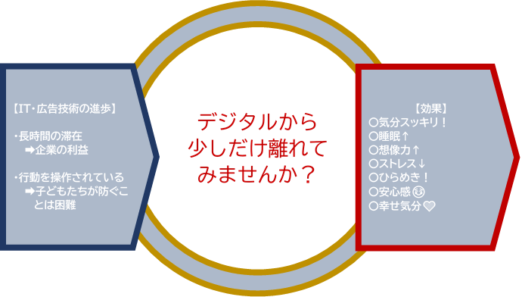

３　デジタルデトックスの効果

　デジタルデトックスを行うことで、

〇睡眠の質が良くなる。

〇目の疲れが取れる。

〇頭（首）の疲れが取れる。

等、身体的効果が期待できます。

また、

〇ストレスが減る。

〇安心感が増す。

〇幸せな気分になれる。等、心理的効果も期待できるとされています。

４　デジタルデトックスディの取り組み効果を高めるために

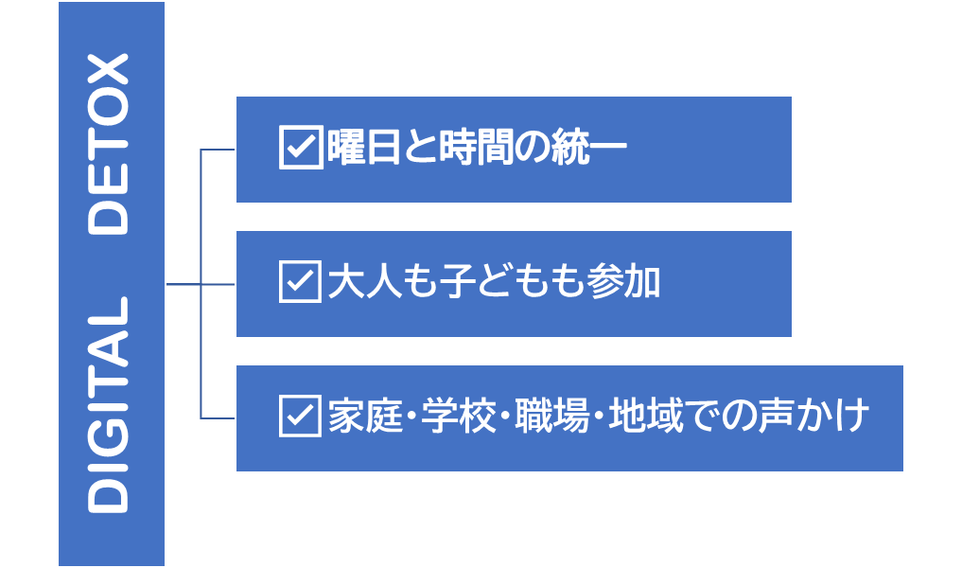

　取組の効果を高めるためには、一部だけの取り組みではなく、町全体で取組を進めていく必要があります。

　取組時間を統一し、大人も子どもも全員が参加し、相互に声かけしながら取り組むことで効果が高まると考えます。

５　デジタルデトックスディを活用した様々な活動を

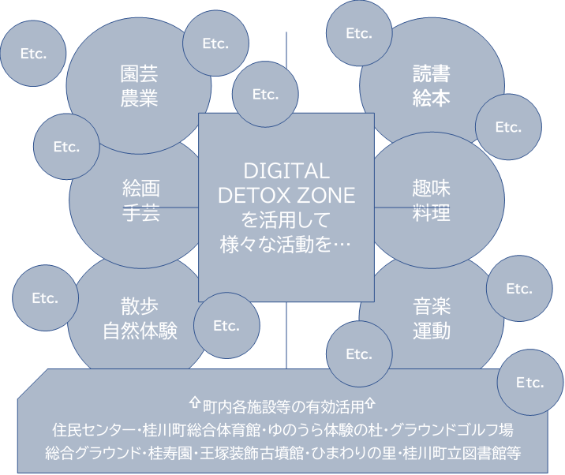　デジタルデトックスディでは、単にＰＣやスマホに触れないだけではなく、アナログ的な活動を意識的に行っていくことが大切です。

公共機関は、デジタルデトックスゾーン展開のために様々な支援を行っていくように心掛け、また、各家庭でも楽しみながら心身のリフレッシュのために主体的に取り組むことが大切だと考えます。

６　おわりに

「環境は人をつくる。そして、その環境は人がつくる。」という言葉があります。

子どもは、自ら環境を選ぶことはできません。しかし、大人は、子ども達にとってよりよい環境をつくっていくことはできるはずです。DIGITAL DETOX ＤＡＹ運動を広めていくことは私たち大人が意識さえすれば実行できることだと考えます。

将来ある子どもたちのためにDIGITAL DETOX ＤＡＹ運動が広がっていくことを期待します。